小学一年级数学下学期进位不退位试题3

一、 填空题(1-2每题 4分, 3-5每题 5分, 第6小题 8分, 第7小题 10分, 8-9每题 12分, 共 65分)
1. 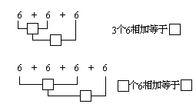
2.
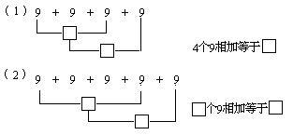
3.
4.
5.
6. 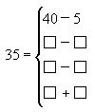
7. 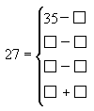
8. 找出规律，在( )里填数．
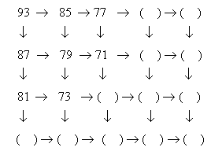
9. 找出规律, 在括号里填数．
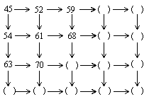
二、 应用题(1-3每题 5分, 第4小题 8分, 第5小题 12分, 共 35分)
1. 妈妈买上衣用去38元, 还剩下9元, 妈妈原有多少元?
________________________
口答：妈妈原有____元．
2. 大缸里原有30桶水，如果大缸能装35桶水，再倒进多少桶水才能装满？
____________________________________
答：____________________________．
3. 学校有25个篮球,20个足球.足球再买几个就和篮球同样多?
___________________________________
答:足球再买______个就和篮球同样多．
4. 90米的一条带子,剪去20米,剩下的带子长多少米?剪去的比剩下的带子短多少米?
_________________________
答：剩下的带子长___米．
______________________
答：剪去的比剩下的带子短____米．
5. 把有关的条件和问题连起来,再计算．
